Tanıtım Bülteni
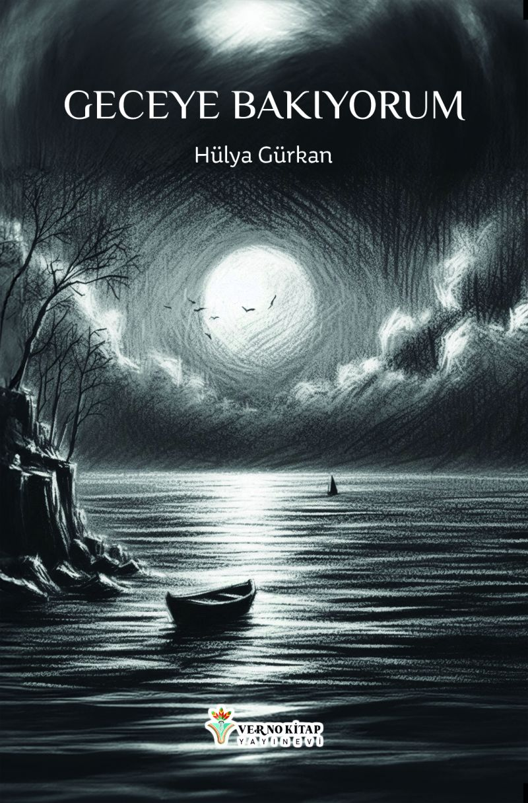 | Eser Adı: Geceye Bakıyorum  Yazar Adı: Hülya Gürkan  Tür Serisi: Şiir/Edebiyat  Cilt Bilgisi: AMERİKAN  Kitap Dili: Türkçe  Eser Tipi: Orjinal  İç Sayfa: 2. HAMUR SB 60  Kapak: BRISTOL AMERİKAN 230  Yan Kapak: YOK  Selefon Türü: MAT SELEFON  Basım Tarihi: 2024  Sayfa Sayısı: 69  Kitap Boyutları: 135 X 195 mm  ISBN No: 9786259815053  Etiket Fiyatı: 205,00 TL  Editör Görevlisi: Özde Duygu Akkoca  Son Okumacı: Saniye Dingin  Mizanpajcı: Enes Berkay Bayram  Kapak Grafikeri: Enes Berkay Bayram
Kitap Tanıtım Yazısı : (Arka Kapak)

Pencereme düşen yağmur damlaları
Nasıl da seni hatırlattı
Eylüldü, sonbahardı
Veda zamanı

Gönlüm yorgun, gözlerim yaşlı
Off bu yağmur damlaları
Şimdi sırası mı...
.
Kitabın detay sayfasına buradan ulaşabilirsiniz :
https://yayinevi.kitappad.com/kitaplar/kitap-baski-hulya-gurkan-geceye-bakiyorum-4030.html

